|  |
| --- |
| МИНОБРНАУКИ РОССИИ |
| Федеральное государственное бюджетное образовательное учреждение высшего образования **«МИРЭА − Российский технологический университет»**  **РТУ МИРЭА** |

**Институт информационных технологий (ИИТ)**

**Кафедра практической и прикладной информатики (ППИ)**

**ОТЧЕТ ПО ПРАКТИЧЕСКОЙ РАБОТЕ**

по дисциплине «Моделирование бизнес-процессов»

**Практическая работа №29**

|  |  |  |  |
| --- | --- | --- | --- |
| Студент группы ИНБО-01-17 | *ИКБО-20-19, Анваржонов Ж Т* | (подпись) | |
| Преподаватель | *Исаев Ростислав Александрович* | (подпись) | |
| Отчет представлен | « 18 » декабря 2021 г. | |  | |

Москва 2021 г.

Цель занятия: отработка поиска ошибок в построенной модели бизнес-процесса.

Постановка задачи: проанализировать представленную модель бизнес-процесса и смоделировать процесс заново.

**Результат практического занятия:** построенные и сохраненные в файле текстового формата бизнес-процессы, представленные преподавателю в конце практического занятия в виде отчета.

**Выполнение работы:**

**Задание 1:**

Построенная исходная модель (Рисунок 1):

Неисправленная диаграмма процесса «Регистрировать багаж на рейс» (Рисунок 1):

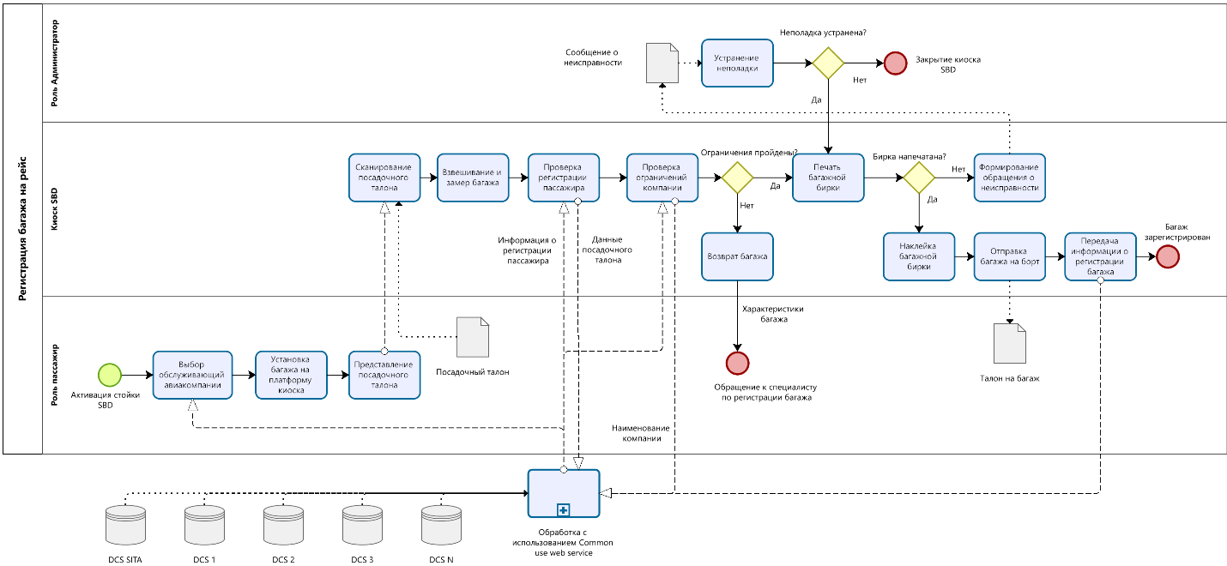

Рисунок 1 – Скриншот исходной диаграммы процесса «Регистрировать багаж на рейс»

**Исправленные ошибки:**

Был создан дополнительный процесс «Серверная обработка регистрации на рейс» Также были добавлены инициирующий процесс «Начало регистрации багажа на рейс» и завершающий «Завершение регистрации багажа на рейс». Также были добавлены отсутствующие названия информационных потоков, такие как «Список доступных авиакомпаний», «Информация о регистрации багажа», «Список ограничений компании».

Исправленная диаграмма процесса «Регистрировать багаж на рейс» (Рисунок 2):

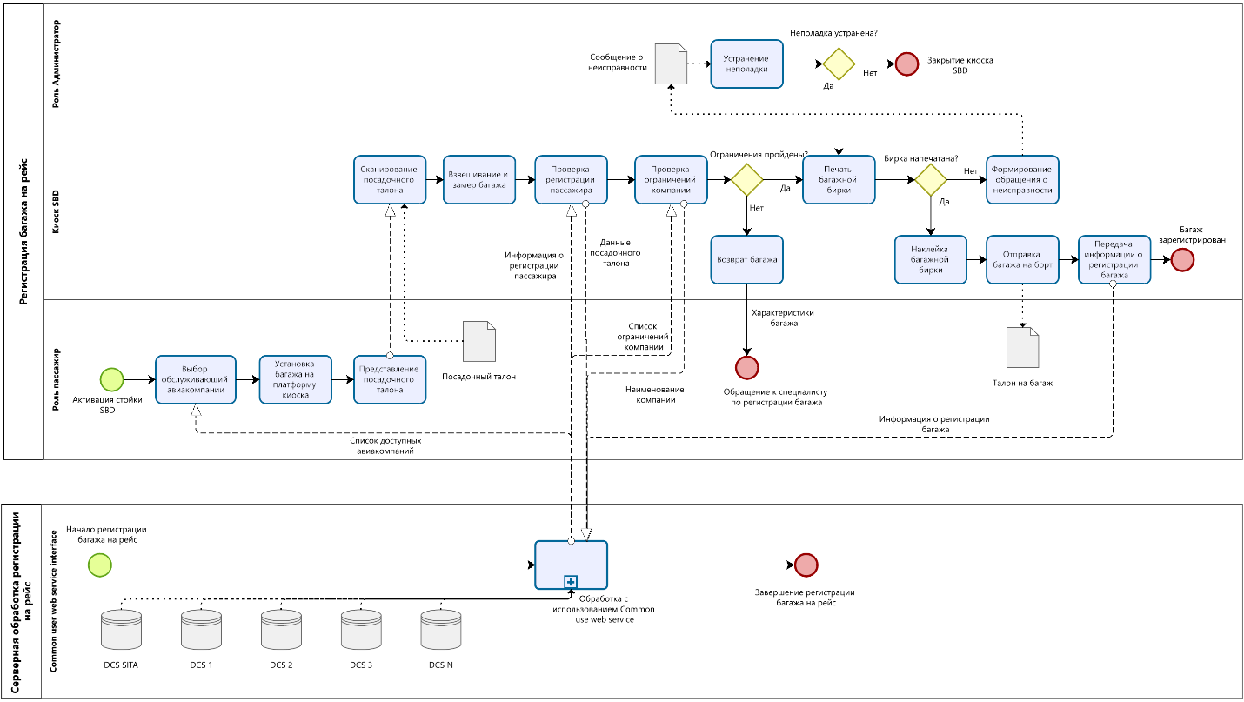

Рисунок 2 – Скриншот исправленной диаграммы процесса «Регистрировать багаж на рейс»

Список использованных источников и литературы:

1. Лекции Кириллинной Ю. В.